- составление определений. Из слов «Облака» составьте определения для различных понятий, например, для научных терминов или новых слов, с которыми дети знакомятся на уроке.
- создание «Облака слов» для персонажей сказок или рассказов. Попросите детей создать «Облако слов» для любимого персонажа из сказки или рассказа, используя ключевые характеристики и действия персонажа.
- игры на запоминание. Используйте «Облако слов» для игр на запоминание, где дети должны повторять и запоминать слова из «Облака». Например, можно играть в «Снежный ком», где каждый следующий игрок должен назвать предыдущее слово и добавить своё.
Оформление облака слов
- облако слов возможно предложить детям самостоятельно, используя карандаши, фломастеры или в технике коллажа;
- интересно для воспитанников будет создание облака слов с помощью специальных сервисов

5 лучших бесплатных сервисов для создания облака слов

Wordcloud.online

Wordscloud.pythonanywhere.com

Wordclouds.com

Wordcloud.pro

WordArt

Разработка: Погорелова Т.В.- методист ОСГБУСОССЗН «Областной социально-реабилитационный центр для несовершеннолетних»

ОСГБУСОССЗН
«ОБЛАСТНОЙ СОЦИАЛЬНО-РЕАБИЛИТАЦИОННЫЙ ЦЕНТР ДЛЯ НЕСОВЕРШЕННОЛЕТНИХ»

Методика
«Облако слов»

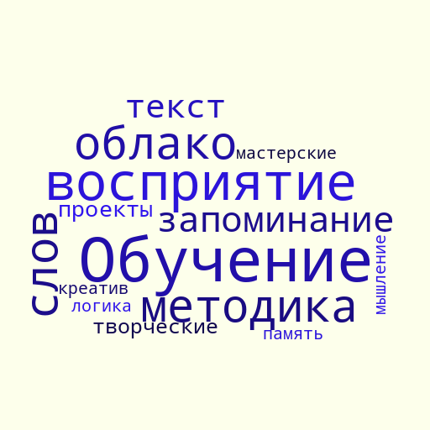

Белгород 2025 год
Методика «Облако слов» (Word Cloud) — это визуализация набора слов, где более важные или часто встречающиеся слова отображаются большими по размеру буквами, а менее важные — меньшими. Это помогает акцентировать внимание на ключевых понятиях и облегчает восприятие информации.
Точная история возникновения методики «Облако слов» неизвестна. Однако идея визуализации текста в виде облака слов появилась в контексте визуализации данных и инфографики. В образовании методика начала использоваться для упрощения восприятия информации и стимулирования интереса к чтению и изучению языков. Так же методику можно использовать как элемент внеклассного мероприятия, оригинальный элемент оформления работ в творческой мастерской.
Задачи, которые решает методика
- активизация словарного запаса и закрепление знаний по определённой теме.
- стимулирование творческого мышления и воображения.
- развитие навыков анализа и синтеза информации.
- формирование умения работать с большими объёмами информации и выделять главное.
- визуализация ключевых понятий и идей для лучшего запоминания.
Плюсы методики
- наглядность и привлекательность для детей;
- возможность адаптации под разные возрастные группы и темы;
- стимулирование интереса к изучаемому материалу;
- развитие креативности и нестандартного мышления;
- лёгкость в создании и использовании.
В работе с детьми какого возраста лучше использовать
Методику «Облако слов» можно использовать с младшего школьного возраста и старше. Для младших школьников это может быть инструмент для запоминания новых слов и понятий, а для старших — способ визуализации сложных идей и концепций.
Рекомендации по тематике и направлениям работы с методикой
(создание «Облака слов»)
- изучение природы и окружающего мира: создание облака слов с названиями животных, растений, природных явлений;
- литературный час: визуализация ключевых слов и понятий из прочитанных произведений;
- социальные и эмоциональные навыки: создание облака слов с описанием эмоций, социальных норм и правил поведения.
- исследовательская деятельность: выделение ключевых слов и понятий из текстов и статей;
- творческие мастерские: создание открыток, подарков с облаком слов-поздравлений, пожеланий, комплиментов.
(работа с готовым «Облаком слов»)
- выбрать из предложенного списка слов те, которые наиболее точно отражают их мысли и чувства по заданной теме;
- расшифровка «Облака слов». Детям предлагается «Облако слов» на неизвестную тему, и им нужно угадать, о чём идёт речь, составить предложение или небольшой рассказ, используя слова из «Облака».
- сортировка слов. Разделите слова из «Облака» на группы по определённому признаку, например, по частям речи, по темам (животные, растения, явления природы и т. д.).
- кроссворды и головоломки. Дети должны вписать слова из «Облака» в соответствующие клетки.
- определение синонимов и антонимов. Из «Облака слов» выберите пары слов, которые являются синонимами или антонимами, и попросите детей объяснить свой выбор.

